Практикум цифрового производства. Осень 2025

Предложение проекта: высокоманевренный транспортный робот для производственной площадки с возможностью автоматического выполнения рейсов по заданному маршруту "Подносок для SanchoПанса"

Команда: Тропин Андрей tropin.ad@phystech.edu, Б04-405 Рязанов Данил riazanov.dv@phystech.edu, Б04-405
Манапов Михаил manapov.md@phystech.edu, Б04-405

Цель проекта: создать транспортный робот размерами 1000*800 мм на омниколесах для помощи в перемещении объектов массой до 20 кг на производственной площадке с возможностью автоматического отслеживания оператора и следования за ним. А так же последующей автоматической ездой по заданной траектории.

Описание функционала: возможность езды в любом направлении на производственной площадке, следуя за трекером или по заданной траектории с ее предварительным анализом при помощи систем компьютерного зрения, транспортировка грузов до 20 кг с максимальными размерами груза 900*700 мм.

Задачи проекта:
- выбор доступных моделей или создание собственного электромотора, подходящего по размером и характеристикам
- создание программы управления роботом
- создание системы компьютерного зрения для анализа и записи траектории
- CAD-моделирование и создание омниколес для робота

Существующие аналоги:
Раздел, полезный для типовых проектов и крайне важный для инициативных. В первом
случае аналоги можно искать как среди компактных роботов, так и среди полноразмерных
транспортных средств (катера на воздушной подушке, прыгающий автомобиль инженера
Клёпки, шнекоход и т.п.). В случае инициативных проектов к выбору ближайших аналогов
следует подходить ответственно и внимательно. В частности, если вы создаете простое
доступное устройство, то помимо известных коммерческих аналогов, необходимо поискать
открытые (open source) решения и решения из мира DIY (do it yourself). Краткое
описание устройства и функционала каждого аналога должен сопровождаться его
изображением и ссылкой на ресурс с его подробным описанием.
Эскиз проекта:
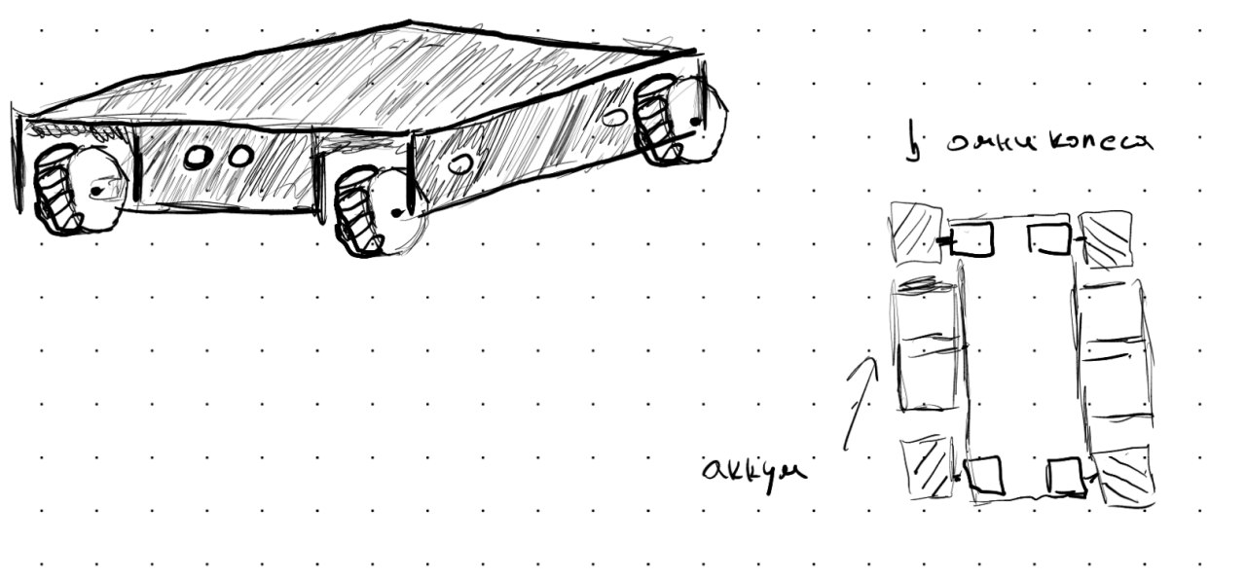
Элементная база:
Перечислить предлагаемые к использованию компоненты: контроллер, сенсоры, актуаторы. Желательно указать конкретные модели.

